水中總氮檢測方法－線上消化∕鎘還原∕流動分析法
中華民國114年9月26日環部授研字第1145112763號公告
自中華民國115年1月15日生效
NIEA W439.52B
一、方法概要
氨態氮及含氮化合物在流動分析系統線上經預熱之過氧焦硫酸鹽溶液 (Persulfate solution) 與紫外線照射消化為硝酸鹽氮 (NO₃⁻-N) 再經鎘金屬管柱 (Cadmium column) 還原為亞硝酸鹽氮 (NO₂⁻-N)；而亞硝酸鹽氮在酸性條件下被磺胺 (Sulfanilamide) 偶氮化後，接著和 N-1-萘基乙烯二氨二鹽酸鹽 (N-(1-naphthyl) ethylenediamine dihydrochloride, NED) 偶合形成水溶性粉紅色之染料 (Dye) 化合物，於波長 520 nm 至 560 nm 處（註 1）測其吸收值來定量樣品中之總氮量。
二、適用範圍
本方法適用於飲用水、飲用水水源、地面水體（註 2）、放流水、廢（污）水及地下水中總氮之檢測（註 3）。
三、干擾
- 水中若含有高濃度之 Sb³⁺、Au³⁺、Bi³⁺、Fe³⁺、Pb²⁺、Hg²⁺、Ag⁺、 PtCl₆²⁻ 及 VO₃²⁻ 在檢測時會產生沈澱而造成干擾。銅離子會催化偶氮鹽之分解而降低測定值。上述情形，可在緩衝溶液中添加乙二胺四乙酸二鈉鹽 (Ethylenediaminetetraacetic acid disodium salt, EDTA-Na₂) 而降低其影響。
- 樣品中較大及纖維性之粒子會造成干擾，可使用 0.45 μm 孔徑的濾膜濾除之。
- 殘留餘氯會氧化鎘金屬管柱而造成干擾。由於化學性質不相容，亞硝酸鹽、自由氯及三氯化氮 (NCl₃) 不太可能同時存在。當加入呈色試劑時，三氯化氮的存在會產生誤導性的紅色。
- 含大量高濃度油脂之樣品會包覆鎘金屬表面，這種干擾可將樣品以有機溶劑作前萃取 (Pre-extracting) 而去除。
四、設備與材料
（一）流動分析系統之設備包含下列各樣裝置：
- 可使用流動注入式（Flow injection analysis, FIA，如圖一）或氣泡分隔式（Segmented flow analysis, SFA，如圖二）流動分析系統。
- 自動進樣器。
- 試劑容器。
- 多管式蠕動泵。
- 組裝架構包含線上紫外線消化裝置、除氣裝置或透析裝置，和其固定架與流通槽 (Flow cell) 等設備。
- 波長偵測器：具量測波長範圍 520 nm 至 560 nm 吸收值之偵測器。
- 數據擷取系統。
（二）分析天平：可精稱至 0.1 mg。
（三）pH 計：附有溫度補償裝置。
五、試劑
檢測時使用之試劑除非另有說明，否則至少為分析試藥級。使用之溶液，可依試藥配製比例製備所需使用體積。若使用流動注入式流動分析系統，需使用氦氣吹除載流液與緩衝溶液中之氣體以防止氣泡生成。氦氣使用壓力為 140 kPa (20 psi)，流經一氦氣除氣管，1 L 溶液之除氣時間約為 1 分鐘。
- 試劑水：電阻率 ≧ 16 MΩ-cm。
- 硫代硫酸鈉五水合物 (Na₂S₂O₃‧5H₂O)。
- 四硼酸鈉十水合物 (Na₂B₄O₇．10H₂O)。
- 氫氧化鈉 (NaOH)。
- 濃鹽酸：濃度約 37 %。
- 過氧焦硫酸鉀 (K₂S₂O₈)。
- 氫氧化銨 (NH₄OH)：濃度至少 25 %。
- 乙二胺四乙酸二鈉鹽二水合物 (C10H14N2Na2O8·2H2O, EDTA-Na₂) 。
- 磺胺 (Sulfanilamide)。
- N-1-萘基乙烯二氨二鹽酸鹽 (N-(1-naphthyl) ethylenediamine dihydrochloride, NED)。
- 磷酸 (H₃PO₄)：濃度 85 %。
- 硼酸 (H₃BO₃)。
- 咪唑 (C₃H₄N₂)。
- 聚氧乙烯十二烷基醚 (Poly(ethylene glycol) dodecyl ether, HO(CH₂CH₂O)_{n}C₁₂H₂₁)。
- 硫酸銅五水合物 (CuSO₄·5H₂O)。
- 硝酸鉀 (KNO₃)。
- 亞硝酸鈉 (NaNO₂)。
- 尿素 (Urea)。
- 二氯甲烷 (CH₂Cl2)。
- 硫代硫酸鈉溶液（去氯試劑）：溶解 3.5 g 硫代硫酸鈉五水合物於適量試劑水中，再定容至 1 L，須每週配製。
- 流動注入式流動分析系統使用之試劑如下：
- 硼酸鹽溶液 (Borate solution)：1 L 定量瓶中置入 38.0 g 四硼酸鈉十水合物及 3.0 g 氫氧化鈉後再加入約 900 mL 試劑水，使用磁子攪拌並溫和地加熱以加速溶解，並以適當濃度氫氧化鈉溶液或鹽酸溶液調整 pH 值至 9.0，最後以試劑水定容至標線。
- 過氧焦硫酸鹽溶液 (Persulfate solution)：溶解 49 g 過氧焦硫酸鉀於適量試劑水中，使用磁子攪拌直到溶解，再定容至 1 L（註 4）。
- 氫氧化鈉溶液，1 M：溶解 40 g 氫氧化鈉於適量試劑水中，再定容至 1 L。
- 鹽酸溶液，1 M：於 1 L 定量瓶中加入適量試劑水，再加入 83 mL 濃鹽酸，以試劑水定容至標線。
- 氯化銨緩衝溶液 (Ammonium chloride buffer)：於 1 L 定量瓶中加入適量試劑水、105 mL 濃鹽酸、 95 mL 氫氧化銨及 1.0 g EDTA-Na₂，攪拌直到溶解後，以適當濃度氫氧化鈉溶液或鹽酸溶液調整 pH 值至 8.5，最後以試劑水定容至 1 L。（注意：配製本溶液時會產生固體微粒煙霧，應於抽風罩中操作，並配戴呼吸防護具。）
- 磺胺呈色劑 A (Sulfanilamide color reagent A)：溶解 40.0 g 磺胺和 1.0 g NED 於適量試劑水中，再加入 100 mL 85 % 磷酸，以試劑水定容至 1 L。此溶液儲存於棕色容器內，可保存 1 個月，若溶液變成暗紅色時應重新配製。
- 氣泡分隔式流動分析系統使用之試劑如下：
- 磺胺呈色劑 B：溶解 5 g 磺胺和 0.5 g NED 於適量試劑水中，再加入 75 mL 85 % 磷酸，以試劑水定容至 500 mL。此溶液儲存於棕色容器內，可保存 1 個月，若溶液變成暗紅色時應重新配製。
- 氧化試劑 ：溶解 45 g 過氧焦硫酸鉀於約 900 mL 試劑水，再溶解 12 g 氫氧化鈉於此溶液中，以試劑水定容至 1 L。（此溶液不能加熱，否則過氧焦硫酸鹽會自發性地釋出氧）此溶液在室溫下可保存 2 週。（注意：鈦催化劑可被用來改善氮化合物的消化。製備方式為取 5 mL 四氯化鈦 (Titanium tetrachloride) 以試劑水定容至 200 ml，取此溶液 0.25 mL 添加至氧化試劑中。）
- 硼酸溶液：溶解 24 g 硼酸於適量試劑水中，再定容至 1 L。此溶液在室溫下可保存 1 個月。
- 咪唑儲備溶液 (Imidazole stock solution)，1 M：在 1 L 燒杯中溶解 68.1 g 咪唑於約 800 mL 試劑水。使用磁子攪拌以濃鹽酸調整 pH 值至 7.5，倒入 1 L 定量瓶中以試劑水定容至標線。此溶液儲存於棕色容器內，在室溫下可保存 4 週。
- 界面活性劑：溶解 30 g 聚氧乙烯十二烷基醚於適量試劑水中，再定容至 100 mL 或使用市售界面活性劑。
- 咪唑-EDTA 緩衝溶液：溶解 5 g EDTA-Na₂ 於 500 mL 咪唑儲備溶液，以試劑水定容至 1 L ，再加入 1 mL 界面活性劑混合均勻。此溶液儲存於棕色容器內，在室溫下可保存 1 個月。
- 咪唑緩衝溶液：取 250 mL 咪唑儲備溶液以試劑水定容至 1 L，再加入 1 mL 界面活性劑混合均勻。
（二十三）鎘金屬管柱 (Cadmium column)：可依下列不同流動分析系統之製備方式，亦可使用市售已活化的鎘金屬管柱
- 使用流動注入式流動分析系統
- 硫酸銅溶液，2 %：溶解 20 g 硫酸銅五水合物於適量試劑水中，再定容至 1 L。
- 銅化之顆粒狀鎘金屬 (Copperized cadmium granules)：250 mL 燒杯中置入 10 g 至 20 g 顆粒狀鎘（直徑 0.3 mm 至 1.5 mm）。依序以丙酮、試劑水、然後以 2 次 50 mL 1 M 鹽酸溶液洗淨，再以試劑水潤洗數次。（注意：鎘金屬具有毒性及致癌性，所有廢置之鎘金屬均應收集並保管。處理鎘金屬時應穿戴手套，並依據其安全資料表 (Safety data sheet, SDS) 上所記載之預防事項操作。）
- 添加 100 mL 2 % 硫酸銅溶液，於上列準備之鎘金屬顆粒中，旋轉 5 分鐘後倒出液體，然後再重複添加另一新鮮之 100 mL 2 % 硫酸銅溶液，直到銅離子之藍色保留不變。倒出並以氯化銨緩衝溶液潤洗至少 5 次，以去除膠狀之銅。鎘顏色應是黑色或深灰色。已銅化之顆粒狀鎘金屬可儲存於浸有氯化銨緩衝溶液之瓶子中。
2. 使用氣泡分隔式流動分析系統
- 鹽酸溶液，4 M：於 1 L 定量瓶中加入適量試劑水，再加入 332 mL 濃鹽酸，以試劑水定容至標線。
- 硫酸銅溶液，2 %：溶解 20 g 硫酸銅五水合物於適量試劑水中，再定容至 1 L。
- 銅化之顆粒狀鎘金屬 (Copperized cadmium granules)：25 mL 燒杯中置入足量的顆粒狀鎘（直徑 0.3 mm 至 1.5 mm），加入 4 M 鹽酸溶液攪拌，直至顆粒狀鎘表面產生金屬光澤，再以試劑水潤洗數次。
- 倒掉試劑水並以 2 次硫酸銅溶液將顆粒狀鎘攪拌約 2 分鐘，使顆粒表面變黑，倒掉溶液並以試劑水潤洗數次。
- 使用顆粒狀鎘填充管柱（內徑 4 mm，長度 50 mm），避免產生氣泡和大的孔洞，並塞住管柱的末端（例如使用玻璃棉）。
- 組裝管柱於氣泡分隔式流動分析系統中，並使用最高濃度的檢量線標準溶液活化還原系統 3 次。再重複測量硝酸鹽氮濃度為 10 mg N/L 的標準溶液，直到獲得穩定的結果。鎘管柱可保存於咪唑儲備溶液中以維持無氣泡狀態。
- 重複使用前，依上述步驟進行鎘金屬管柱的穩定和活化。
（二十四）硫酸溶液，1 M：於 1 L 定量瓶中加入適量試劑水，再緩緩加入 55.6 mL 濃硫酸 ，以試劑水定容至標線。
（二十五）空白溶液：以 1 M 或其他適當濃度硫酸溶液酸化試劑水至 pH 值約等於 2。
（二十六）鹽酸溶液，0.1 M：於 1 L 定量瓶中加入適量試劑水，再加入 8.3 mL 濃鹽酸，以試劑水定容至標線。
（二十七）硝酸鹽氮儲備溶液，200 mg N/L：100 mL 定量瓶中置入精稱經 105 ℃ 烘乾 24 小時乾燥之 0.1444 g 硝酸鉀，加入適量試劑水，溶解混合均勻後以試劑水定容至標線。以 1 M 或其他適當濃度硫酸溶液酸化此儲備溶液至 pH 值小於 2。此儲備溶液可保存 1 個月。亦可購買具可追溯濃度確認證明文件之市售標準儲備溶液。
（二十八）硝酸鹽氮標準溶液：使用五、（二十七）之硝酸鹽氮儲備溶液，再以空白溶液稀釋到所需之工作範圍濃度。
（二十九）亞硝酸鹽氮儲備溶液，100 mg N/L：1 L 定量瓶中置入精稱經 105 ℃ 烘乾 24 小時乾燥之 0.4926 g 亞硝酸鈉，加入適量試劑水，溶解混合均勻後加試劑水至標線。標定方法可參考「水中亞硝酸鹽氮檢測方法－比色法 (NIEA W418.5)」（註5）或「水中硝酸鹽氮及亞硝酸鹽氮檢測方法－鎘還原法 (NIEA W452.5)」。此儲備溶液儲存於密封玻璃瓶中於 4 ℃ ± 2 ℃ 冷藏，可保存 2 週。亦可購買具可追溯濃度確認證明文件之市售標準儲備溶液。
（三 十）亞硝酸鹽氮標準溶液：使用五、（二十九）之亞硝酸鹽氮儲備溶液，再以空白溶液稀釋到所需之濃度。
（三十一）尿素氮儲備溶液，1000 mg N/L：溶解 1.0717 g 尿素於適量試劑水中，添加 0.5 mL 二氯甲烷作為保存劑，以試劑水定容至 500 mL。此儲備溶液於 4 ℃ ± 2 ℃ 冷藏，可保存 1 年。
（三十二）尿素氮標準溶液，10 mg N/L：取 2.5 mL 尿素氮儲備溶液以試劑水定容至 250 mL。以 1 M 或其他適當濃度硫酸溶液酸化此標準溶液至 pH 值小於等於 2。此標準溶液於 4 ℃ ± 2 ℃ 冷藏，可保存 1 個月。
六、採樣與保存
- 樣品使用乾淨並經試劑水洗淨之塑膠瓶或玻璃瓶盛裝，若樣品中有含餘氯之虞，可於採集現場加入適量的硫代硫酸鈉溶液（去氯試劑）處理（添加量請參考註 6）。
- 樣品以 1 M 或其他適當濃度硫酸溶液調整 pH 值至小於 2 ，並於 大於 0 ℃ 至 6 ℃ 以下冷藏，保存期限 1 個月。
七、步驟
- 建立如同圖一或圖二之流動分析系統，依據本方法及儀器製造廠商之指引所建立之標準操作程序 ，進行分析儀器之測試及操作。
- 鎘還原效率確認
每週或使用前須執行鎘還原效率確認。將流動注入式所使用的過氧焦硫酸鹽溶液或氣泡分隔式所使用的氧化試劑以試劑水取代，並關閉 UV 消化裝置。依序分析 10 mg N/L 之硝酸鹽氮標準溶液及亞硝酸鹽氮標準溶液，以所得到的訊號值作比對。若硝酸鹽氮標準溶液訊號值小於亞硝酸鹽氮標準溶液訊號值之 90 %，須重新製備鎘金屬管柱。
- UV 消化效率確認
每週或使用前須確認 UV 消化效率。以流動注入式或氣泡分隔式分析 10 mg N/L 之硝酸鹽氮標準溶液，在光學狹縫寬 10 mm 下須得到至少 0.04 的吸收值（註 7）。依序分析 10 mg N/L 之硝酸鹽氮標準溶液及尿素氮標準溶液，以所得到的訊號值作比對。若尿素氮標準溶液訊號值小於硝酸鹽氮標準溶液訊號值之 85 %，須以 0.1 M 鹽酸溶液清洗系統或更換 UV 燈管。
（四）檢量線製備
- 配製至少 5 種不同濃度之硝酸鹽氮檢量線標準溶液，檢量線濃度範圍如 0.05 mg N/L 至 1.0 mg N/L 或其他適當範圍。將各標準溶液引入一定體積於流動分析系統中，進行混合、緩衝、反應、呈色，最後流經樣品槽而於波長 520 nm 至 560 nm 處測定吸收值。
- 以標準溶液濃度 (mg N/L) 為 X 軸，吸收值為 Y 軸，繪製一吸收值與硝酸鹽氮經還原成亞硝酸鹽氮濃度 (mg N/L) 之檢量線，以供計算樣品中總氮濃度。檢量線之相關係數應大於或等於 0.995。
- 檢量線確認：完成檢量線製作後，應即以第二來源標準品配製接近檢量線中點濃度來作確認，檢量線確認相對誤差值應在 ± 15 % 以內。
（五）樣品分析：使樣品經過線上消化、鎘金屬管柱還原、呈色，並於波長 520 nm 至 560 nm 處量測其吸收值等檢測步驟，最後由檢量線求得樣品總氮濃度。
八、結果處理
由樣品溶液測得之吸收值，代入檢量線可求得溶液中總氮的濃度(mg N/L)，再依下式計算樣品中總氮的濃度。

A＝A’×F

A：樣品中總氮濃度 (mg N/L)。
A’：由檢量線求得樣品溶液中總氮濃度 (mg N/L)。
F：稀釋倍數。
九、品質管制
- 檢量線查核：每批次及每 10 個樣品分析結束時，執行 1 次檢量線查核，以檢量線中點濃度附近的標準溶液進行，其相對誤差值應在 ± 15 % 以內。
- 空白樣品分析：每 10 個樣品或每批次樣品至少執行 1 次空白樣品分析，空白分析值應小於 2 倍方法偵測極限。
- 重複樣品分析：每 10 個樣品或每批次樣品至少執行 1 次重複樣品分析，其相對差異百分比應在 10 % 以內。
- 查核樣品分析：每 10 個樣品或每批次樣品至少執行 1 次查核樣品分析，其回收率應在 85 % 至 115 % 範圍內。
- 添加樣品分析：每 10 個樣品或每批次樣品至少執行 1 次添加樣品分析，其回收率應在 85 % 至 115 % 範圍內。
十、精密度與準確度
- 精密度：使用流動注入式流動分析系統分別各注入 10 次 4.00 mg N/L 以及 10.0 mg N/L 氮化合物標準品，所得之相對標準偏差為 0.6 %。
- 總氮回收率：表一顯示各種氮化合物以流動注入式流動分析系統進行分析在 4.00 mg N/L 以及 10.0 mg N/L 之回收率。所有化合物均作 3 重複。
- 廢水處理廠出口水樣中氨之回收率（已知添加量）：以廢水處理廠出口水樣個別加入 2.50 mg N/L 以及 5.00 mg N/L 之氯化氨，以 流動注入式流動分析系統進行分析，其 3 重複之回收率分別為 96 % 與 95 %。無添加之水樣稀釋為 1/2 後，其 3 重複之回收率為 99 %。
（四）單一實驗室以氣泡分隔式流動分析系統分析試劑水添加及真實樣品之精密度與準確度結果如表二，真實樣品之分析結果如表三。
十一、參考資料
（一）APHA, AWWA, WEF. Standard Methods for the Examination of Water and Wastewater, 24th ed., In-Line UV/Persulfate Digestion and Oxidation with Flow Injection Analysis. Method 4500-N B.
（二）ISO 29441. Water quality — Determination of total nitrogen after UV digestion — Method using flow analysis (CFA and FIA) and spectrometric detection, 2010.

註 1：檢測波長依個別儀器之操作手冊或該儀器廠商建議為之。
註 2：本方法驗證範圍未包含海域地面水體。
註 3：本線上消化裝置不適用於某些工業廢水中之胺類 (Amines)、硝基化合物 (Nitro-compounds)、三氮（胼類）化合物 (Hydrazones)、縮胺基尿 (Semicarbazones) 以及一些不易消化的三級胺 (Tertiary amines)。
註 4：過氧焦硫酸鉀固體試劑通常都含有氮的污染，高污染者會呈現出較大的空白波峰。
註 5：本文引用之所有公告方法編碼，以環境部最新公告者為準。
註 6：在 500 mL 樣品中，使用 1 mL 硫代硫酸鈉溶液，可去除 1 mg/L 餘氯。
註 7：若光度偵測器無法顯示吸收值，則可使用外部光度計測定吸收值。
表一 含氮化合物之總氮回收率
CAS No | 化合物 | 平均回收率（%）*
CAS No | 化合物 | 10 mg N/L | 4 mg N/L
12125-02-9 | 氯化氨 (Ammonium chloride) | 98.1 | 99.7
7632-00-0 | 亞硝酸鈉 (Sodium nitrite) | 100.5 | 101.8
56-40-6 | 甘胺酸 (Glycine) | 101.0 | 100.8
56-86-0 | 麩酸 (Glutamic acid) | 99.7 | 99.2
4124-42-9 | 對-甲苯磺酸銨  (Ammonium p-toluenesulfonate) | 99.6 | 97.4
4571-30-6 | 對-甲苯磺酸甘胺酸  (Glycine p-toluenesulfonate) | 101.4 | 102.3
59-67-6 | 菸鹼酸 (Nicotinic acid) | 98.6 | 102.0
57-13-6 | 尿素 (Urea) | 94.9 | 98.0
6381-92-6 | 乙二胺四乙酸 (EDTA) | 89.4 | 89.4
*樣品重複分析次數：3 次。
資料來源：參考資料（一）。

表二 氣泡分隔式流動分析系統對試劑水添加硝酸鉀之精密度與準確度

配製值  (mg N/L) | 相對標準偏差  RSD (%) | 平均回收率  (%)
1.0 | 2.1 | 101.0 ± 4.2
4.0 | 0.8 | 100.8 ± 1.7
*樣品重複分析次數：7 次。
資料來源：行政院環保署環境檢驗所。

表三 總氮真實樣品檢測結果
樣品基質 | 平均檢測值  (mg N/L) | 樣品檢測RSD (%) | 添加量  (mg N/L) | 添加樣品分析平均回收率 (%) | 樣品添加RSD (%)
工廠廢水 | 1.84 | 2.50 | 2.50 | 97.2 | 1.93
河川水 | 2.18 | 1.82 | 2.50 | 99.6 | 2.39
地下水 | 0.43 | 5.27 | 1.00 | 99.3 | 3.56
*樣品重複分析次數：7 次。
資料來源：行政院環保署環境檢驗所。

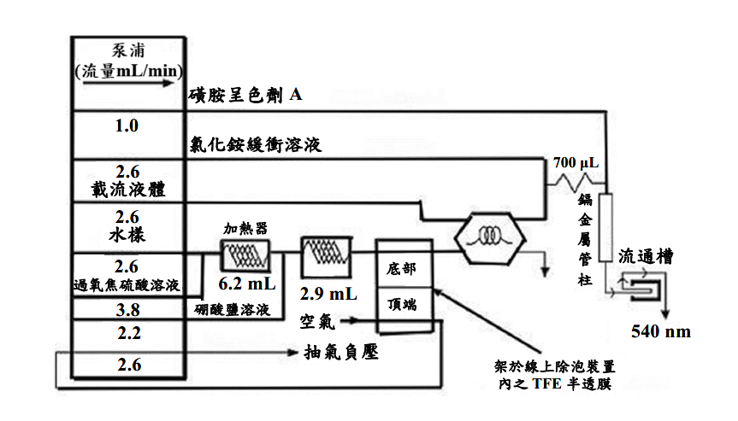
圖一 流動注入式流動分析系統組裝架構示意圖

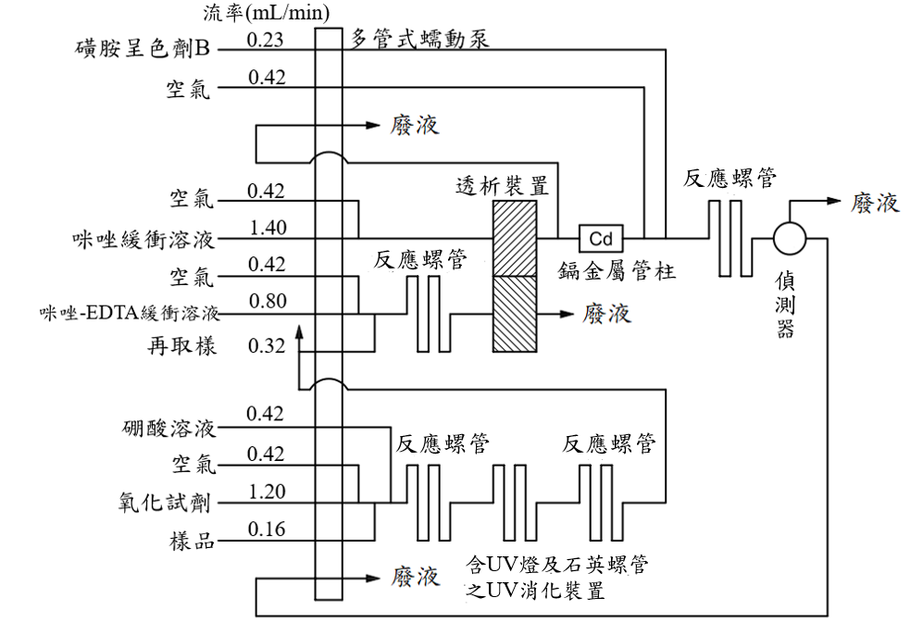

圖二 氣泡分隔式流動分析系統組裝架構示意圖

